Утверждена
Постановлением администрации
муниципального образования
«Токсовское городское поселение»
от 30.11.2017 № 389

Программа
комплексного развития транспортной инфраструктуры
МО «Токсовское городское поселение» Всеволожского муниципального района
Ленинградской области

2017 год

Паспорт
программы комплексного развития транспортной инфраструктуры МО «Токсовское городское поселение» Всеволожского муниципального района
Ленинградской области
Наименование программы | Программа комплексного развития транспортной инфраструктуры МО «Токсовское городское поселение» Всеволожского муниципального района Ленинградской области
Основание для разработки программы | Градостроительный кодекс Российской Федерации;  Постановление Правительства РФ от 25.12.2015 г. №1440 «Об утверждении требований к программам комплексного развития транспортной инфраструктуры поселений, городских округов»; Постановление администрации МО «Токсовское городское поселение» Всеволожского муниципального района Ленинградской области от 25.08.2017г. № 239
Разработчик программы | Администрация МО «Токсовское городское поселение» Всеволожского муниципального района Ленинградской области.  Адрес: Ленинградская обл., Всеволожский район,  г.п. Токсово Ленинградское шоссе д. 55А
Цели программы | Создание полноценной, качественной, надежной, безопасной и эффективной транспортной инфраструктуры в соответствии с потребностями населения в передвижении и субъектов экономической деятельности - в перевозке пассажиров и грузов
Задачи программы | 1. Обеспечение безопасности жизни и здоровья участников дорожного движения.  2. Обеспечение доступности объектов транспортной инфраструктуры для населения и субъектов экономической деятельности.  3. Повышение эффективности функционирования действующей транспортной инфраструктуры.  4. Улучшение качества транспортного обслуживания населения и субъектов экономической деятельности.  5. Улучшение экологической ситуации на территории поселения, городского округа
Целевые показатели | -опережающее развитие транспортной инфраструктуры в соответствии с перспективами развития поселения;  -обеспечение соответствия параметров улично-дорожной сети параметрам дорожного движения;  -обеспечение доступности объектов транспортной инфраструктуры для населения и субъектов экономической деятельности в соответствии с региональными нормативами градостроительного проектирования;  - создание условий для пешеходного и велосипедного передвижения населения;  - обеспеченность парковками (парковочными местами) в соответствии с региональными нормативами градостроительного проектирования и прогнозируемым уровнем автомобилизации;  - повышение уровня безопасности дорожного движения;  - снижение негативного воздействия транспортной инфраструктуры на окружающую среду, безопасность и здоровье населения
Срок и этапы реализации программы | Сроки реализации программы 2017-2030 гг.  Сроки и этапы реализации программы соответствуют этапам территориального планирования, установленным генеральным планом поселения
Описание запланированных мероприятий по проектированию, строительству, реконструкции объектов транспортной инфраструктуры | - проектирование, строительство, реконструкция объектов транспортной инфраструктуры федерального и регионального значения в соответствии с документами территориального планирования, государственными программами;  - проектирование, строительство, реконструкция объектов транспортной инфраструктуры местного значения в соответствии с генеральным планом поселения и муниципальными программами
Объемы и источники финансирования программы | Источники финансирования программы - средства местного бюджета, бюджета Ленинградской области, бюджета Российской Федерации, внебюджетные источники.  Объемы финансирования мероприятий программы определяются в соответствии с государственными программами.

1. Характеристика существующего состояния транспортной инфраструктуры

Согласно закону Ленинградской области от 27 июня 2013 г. № 43-оз «Об административно- территориальном устройстве Ленинградской области и порядке его изменения» в границы Токсовского городского поселения входят населенные пункты – Аудио, Кавголово, Новое Токсово, Рапполово, Токсово.
Административный центр Токсовского городского поселения – городской посёлок Токсово.
Экономико-географическое положение муниципального образования «Токсовское городское поселение» характеризуется близостью к Санкт-Петербургу, наличием транспортного сообщения, связывающего муниципальное образование с Санкт-Петербургом и другими муниципальными образованиями Ленинградской области. Сеть внутрипоселковых автомобильных дорог обеспечивает мобильность населения и доступ к материальным ресурсам, позволяет расширить производственные возможности экономики за счет снижения транспортных издержек и затрат времени на перевозки. Улично-дорожная сеть Токсовского городского поселения представляет собой сложившуюся сеть улиц и проездов, обеспечивающих внешние и внутренние связи на территории муниципального образования с кварталами жилых домов, с общественной зоной. Протяженность дорог общего пользования местного значения в границах поселения, включая проезды к дворовым территориям и дворовые территории многоквартирных домов, составляет 75,52 км. Уличная дорожная сеть и сооружения на ней соответствуют требованиям безопасности дорожного движения. Величина интенсивности движения автотранспорта на автодорогах соответствует параметрам присвоенных им технических категорий. Транспортные и пешеходные мосты, имеющиеся на территории Токсовского городского поселения постоянно ремонтируются (производится текущий ремонт).
В составе улично-дорожной сети выделены улицы и дороги следующих категорий:
- поселковые дороги, по которым осуществляется транспортная связь населенного пункта с внешними дорогами;
- главные улицы, обеспечивающие связь жилых территорий с общественным центром;
- улицы в жилой застройке (жилые улицы). По этим улицам осуществляется транспортная связь внутридворовых территорий с главными улицами;
- пешеходные улицы – по ним осуществляется связь с учреждениями и предприятиями обслуживания, в том числе в пределах общественного центра.
Поперечные профили улиц, принятые проектом имеют следующую ширину:
главная улица в красных линиях – 15-18 м
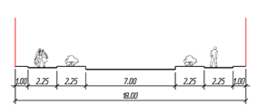
улицы в жилой застройке – 6-10 м
межквартальные проезды – 3,5-7 м
Имеются тротуары вдоль части дорог с асфальтовым покрытием. Существуют искусственные неровности на пешеходных переходах в районах образовательных учреждений. Состояние автодорог, пролегающих по территории Токсовского городского поселения, оценивается как удовлетворительное.
По территории поселения проходят автомобильные дороги: Токсово — Матокса и Р33 (Санкт-Петербург — Запорожское — Приозерск). Также по территории поселения проходит железная дорога Приозерского направления Октябрьской железной дороги. Водный и воздушный транспорт отсутствует. Состав транспортных средств: легковой транспорт, пассажирский транспорт (в основном автобусы средней и малой вместимости). На территории поселения велосипедное движение в организованных формах не представлено и отдельной инфраструктуры не имеет.
Улично-дорожная сеть внутри населенных пунктов, как правило, не благоустроена, требуется формирование пешеходных тротуаров, необходимых для упорядочения движения пешеходов, укладка асфальтобетонного покрытия, ограничение дорожного полотна. Главные улицы поселка, имеющее твёрдое покрытие, требуют ремонта из-за большого потока автомобильного транспорта.

2. Прогноз транспортного спроса.
Мероприятия по развитию транспортной инфраструктуры

Проектируемые транспортные схемы населенных пунктов являются органичным развитием сложившихся структур с учетом увеличения пропускной способности, организации безопасности движения, прокладки новых улиц и дорог. Программой предусматривается создание единой системы транспортной и улично-дорожной сети в увязке с планировочной структурой населенных пунктов и прилегающих к ним территориям. Такая система призвана обеспечить удобные, быстрые и безопасные связи со всеми функциональными зонами, объектами внешнего транспорта и автомобильными дорогами общей сети.
В рассматриваемом периоде планируется увеличение протяженности пешеходных дорог. Реализуемые мероприятия повысят уровень безопасности дорожного движения.
На вновь вводимых объектах социально-бытового обслуживания планируется строительство зон парковки.
Предполагается размещение объектов придорожного сервиса, территории многофункционального назначения.
Развитие территорий под жилые, спортивные и рекреационные зоны требует соответствующего развития инфраструктуры транспортной и улично-дорожной сети. Дополнительно в г.п. Токсово необходимо строительство 2,6 км дорог, в Новом Токсово 3,6 км дорог.
Перед органами местного самоуправления МО «Токсовское городское поселение» стоит задача по совершенствованию и развитию улично-дорожной сети в соответствии с потребностями экономики, стабилизации социально-экономической ситуации и росту благосостояния населения поселения. Стратегической целью в данной отрасли является улучшение обеспечения транспортными услугами жителей муниципального образования с учетом перспективного плана развития дорожно-транспортной сети, автомобильного транспорта.
Повышение транспортной доступности за счет развития сети автомобильных дорог будет способствовать улучшению качества жизни населения и росту производительности труда в экономике. Выполненный ремонт автодорог позволит снизить количество жалоб и обращений граждан, повысит безопасность дорожного движения, улучшить пропускную способность, позволит улучшить архитектурный облик поселения.
В условиях, когда объем инвестиций в дорожный комплекс является явно недостаточным, а рост уровня автомобилизации значительно опережает темпы роста развития дорожной сети, на первый план выходят работы по содержанию и эксплуатации дорог.
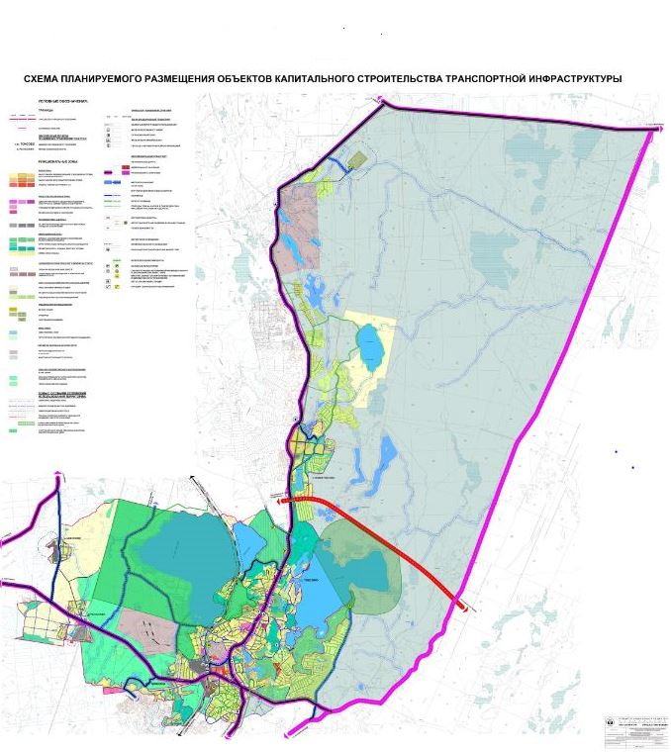

В условиях ограниченных финансовых средств стоит задача их оптимального использования с целью максимально возможного снижения количества проблемных участков автомобильных дорог и сооружений на них.
Для эффективного решения проблем с дорожно-транспортной аварийностью и обеспечения снижения ее показателей необходимо продолжение системной реализации мероприятий по повышению безопасности дорожного движения и их обеспеченность финансовыми ресурсами. Для решения проблем загрязнения воздуха, шумового загрязнения, снижения двигательной активности, связанных с использованием транспортных средств, необходимо вести разъяснительную работу среди жителей, направленную на снижение использования автомобильного транспорта при передвижении в границах населенного пункта. Необходимо развивать инфраструктуру, ориентированную на сезонное использование населением велосипедного транспорта и пешеходного движения.

3. Объемы и источники финансирования мероприятий по проектированию, строительству, реконструкции объектов транспортной инфраструктуры и эффективности мероприятий по развитию транспортной инфраструктуры.
Финансирование работ по содержанию и ремонту улично-дорожной сети на территории МО «Токсовское городское поселение» осуществляется из муниципального бюджета и регионального бюджета в виде субсидий в долевом соотношении.
Содержание и ремонт муниципальных дорог осуществляется по договорам, заключенным в соответствии с действующим законодательством, по результатам проведения аукционов в объеме выделенных денежных средств.
Уровень софинансирования определяется Правительством Ленинградской области. Расчет потребности произведен на основании действующих СНиП, ГОСТ и другими нормативными документами и проверенной аккредитованной организацией.
Администрация МО «Токсовское городское поселение» предусматривает включение дополнительных объемов дорожных работ, в случае перераспределения средств областного бюджета.
Распределение объемов финансирования Программы по источникам, направления расходования средств по этапам:
Источники и направления финансирования | Объем финансирования, всего тыс. руб. | в том числе по этапам
 |  | 2017 г. | до 2020 г. | до 2030 г.
Всего по программе, в том числе | 214 796,8 | 19 796,8 | 45 000,0 | 150 000,0
Местный бюджет | 144 284,2 | 14 284,2 | 30 000,0 | 100 000,0
Межбюджетные трансферты | 70 512,6 | 5 512,6 | 15 000,0 | 50 000,0

Заказы на реализацию программных мероприятий размещаются на конкурсной основе с целью повышения эффективности использования финансовых ресурсов. Применение программно-целевого метода в развитии внутрипоселковых автомобильных дорог общего пользования Токсовского городского поселения позволит системно направлять средства на решение неотложных проблем дорожной отрасли в условиях ограниченных финансовых ресурсов.
Транспортный эффект реализации программных мероприятий заключается в экономии затрат на эксплуатацию транспортных средств, уменьшении рисков дорожно-транспортных происшествий, ускорении доставки грузов, повышении комфортности движения.

4. Оценка нормативно-правовой базы, необходимой для функционирования и развития транспортной инфраструктуры

Программа комплексного развития транспортной инфраструктуры Токсовского городского поселения на 2017 – 2030 гг. подготовлена на основании:
-Градостроительного кодекса РФ от 29 декабря 2004 №190–ФЗ;
-Федерального закона от 29 декабря 2014года №456–ФЗ «О внесении изменений в Градостроительный кодекс РФ и отдельные законные акты РФ»;
-Федерального закона от 06 октября 2003 года № 131-ФЗ «Об общих принципах организации местного самоуправления в Российской Федерации»;
-Федерального закона от 08.11.2007 № 257-ФЗ «Об автомобильных дорогах и о дорожной деятельности в Российской Федерации и о внесении изменений в отдельные законодательные акты Российской Федерации»;
-Федерального закона от 09.02.2007 № 16-ФЗ «О транспортной безопасности»;
-поручения Президента Российской Федерации от 17 марта 2011 года Пр-701;
-постановление Правительства Российской Федерации от 25 декабря 2015 года Пр-№1440 «Об утверждении требований к программам комплексного развития транспортной инфраструктуры поселений, городских округов».
Основными направлениями совершенствования нормативно-правовой базы, необходимой для функционирования и развития транспортной инфраструктуры поселения являются:
-применение экономических мер, стимулирующих инвестиции в объекты транспортной инфраструктуры;
-координация мероприятий и проектов строительства и реконструкции объектов транспортной инфраструктуры между органами государственной власти (по уровню вертикальной интеграции) и бизнеса;
-координация органов местного самоуправления, представителей бизнеса и общественных организаций в решении задач реализации инвестиционных проектов;
-запуск системы статистического наблюдения и мониторинга необходимой обеспеченности учреждениями транспортной инфраструктуры поселения в соответствии с утвержденными и обновляющимися нормативами;
-разработка стандартов и регламентов эксплуатации и (или) использования объектов транспортной инфраструктуры.

